北京市住宅物业管理项目物业服务

信息公示工作规范（试行）

为进一步加大物业服务信息公示力度，建立健全物业服务信息公示长效机制，持续提升我市物业管理水平，根据《民法典》《物业管理条例》《北京市物业管理条例》等相关法律法规，制定本规范。

一、适用范围

本规范适用于本市行政区域内的住宅物业管理项目（以下简称住宅项目），非住宅项目可参照执行。

1. 公示主体

本规范中物业服务信息公示的责任主体为住宅项目的物业服务人。物业服务人包括物业服务企业、专业单位和其他物业管理人。

1. 公示载体
2. 线下载体。

住宅项目应结合场地条件规范设置“物业服务信息公示栏”（以下简称公示栏）。其中，应至少在住宅项目主要人行出入口的显著位置设置一处公示栏，可在楼宇单元门内外、物业客服接待场所、休闲活动场地等其他人员聚集及流动区域的显著位置增加设置若干公示栏。设置在主要人行出入口的公示栏的尺寸建议为：2800*1200mm，公示内容字号不小于三号字体，公示栏模版见附件1。

如项目受条件按限制，可结合项目实际情况对公示栏尺寸、内容进行优化调整，但公示内容须符合要求。如项目现有公示信息已涵盖此次标准化公示要求的内容，可保持现有公示；公示内容不全的项目，鼓励对照参考模板对现有公示栏进行优化、提升。鼓励各项目对公示栏设置防雨、防褪色设施，以确保公示的长期性。

（二）线上载体。鼓励通过管理服务软件、微信公众号、业主微信群、楼栋管家微信朋友圈等线上渠道设置公示栏，开展物业服务信息公示。

1. 公示时点及公示时限

各类物业服务信息的公示时点及时限应符合法律法规及规范性文件规定，满足及时有效进行公示的需求，具体要求见模板中的提示。

1. 公示内容

公示栏应至少包括下列栏目并按栏目分别公示相关物业服务信息，公示内容模板见附件2—10。公共水电费已包含在物业服务费中未进行分项收取的项目，无需公示公共水电费用分摊情况。（附件7）

1. 住宅项目基本概况；
2. 物业服务人相关信息；
3. 物业服务内容及收费信息；
4. 专项设施设备维保单位信息；
5. 物业服务项目收支及公共收益收支情况；
6. 物业服务合同履行情况；
7. 公共水电费用分摊情况（不需要分摊的项目不公示此项内容）；
8. 专项维修资金使用情况；
9. 房屋装饰装修情况；
10. 车位及使用情况。
11. 公示范本

附件中以物业服务企业为公示主体编制了部分物业服务信息公示范本，其他物业服务人可参照使用。

1. 公示答疑

业主对物业服务信息公示内容提出异议的，物业服务人应当予以答复。物业服务人应建立公示信息异议答复机制，积极主动回应业主对公示信息的询问、质疑和异议，做好沟通解释工作，答疑应当符合下列要求：

1. 业主对公示信息提出异议的，物业服务人应自收到异议之日起3个工作日内调查核实并作出明确回复；
2. 调查核实发现公示信息有误的，物业服务人应及时更正、重新公布并作出书面说明；
3. 对依法依约不属于物业服务人公示事项、超出合理范围的公示要求，物业服务人应做好沟通解释工作，说明不予公示或不予答复的理由。
4. 鼓励物业服务人结合业主开放日、联席沟通会、项目经理现场接待日、客服管家上门走访等沟通渠道主动向业主公示物业服务信息，就业主关心关注的信息公示问题进行沟通答疑。
5. 其他要求
6. 信息审核。物业服务人应建立完善信息公示内部审核制度。信息公示发布前要进行严格校对和审核把关，确保公示信息的真实性、准确性、严谨性。
7. 工作档案。物业服务人应当建立物业服务信息公示工作档案，对公示信息的审核，公示的内容、载体、时限等应通过书面文件、现场照片、工作台账等形式存档备查。
8. 明码标价。物业服务收费信息应按照价格管理相关法律法规和价格主管部门要求实行“明码标价”，做到价目齐全、内容真实、标示醒目、字迹清晰。
9. 其他公示事项。除本规范涉及的物业服务信息公示信息之外，相关法律法规另有规定或物业服务合同另有约定的公示事项，按照法规规定或合同约定的要求执行。

附件：1.公示栏（模版）

2.关于**物业管理区域基本概况的公告（模版）

3.关于**物业管理区域物业服务内容及收费相关事宜的公告（模版）

4.关于**物业管理区域专项设施设备维保单位信息的公告（模版）

5.关于**物业管理区域物业服务项目收支情况的报告（模版）

6.关于**物业管理区域物业服务合同履约情况的报告（模版）

7.关于**物业管理区域公共水电费用分摊情况的公告（模版）（不分摊水电费的项目不公示此项内容）

8.关于**物业管理区域专项维修资金使用情况的公告（模版）

9.关于**物业管理区域房屋装饰装修情况的公告（模版）

10.关于**物业管理区域车位使用情况的公告（模版）

附件1

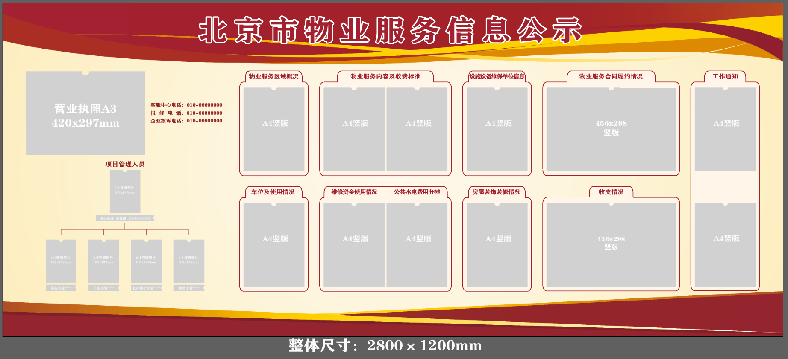

附件2

关于**物业管理区域基本概况的公告

（公示模板）（长期公示，有变化及时更正）

一、基本情况

名称：[地名核准名称] 。

类型：[住宅][办公][商业][其他] 。

坐落位置：北京市 区 路（街） 。

物业管理区域四至：

东至 ；

南至 ；

西至 ；

北至 。

建设单位名称：

项目竣工时间：

二、物业构成

本项目总用地面积 平方米，规划建筑面积 平方米，已交付建筑面积 平方米。

本项目共计建筑物 幢，其中住宅建筑面积 平方米， 幢， 套；非住宅建筑面积 平方米， 幢， 套。会所（如有）建筑面积 平方米。

本项目机动车停车位 个，其中地上车位 个，地下车位 个。

本项目非机动车充电点位 处，充电口 个。

三、共用部位及共用设施设备

1.电梯：垂直梯 部，扶梯 部。

2.绿化率： %。

3.生活水箱 个。

4.化粪池 个，污水井（坑） 个。

5.变配电系统包括 。

6.中水及设备系统 。

7.消防设施包括 。

8.监控设施包括 。

9.空调设备（使用范围）包括 。

10.共用设施设备用房 平方米。

11.物业服务用房 平方米。

12. 。

物业管理有限公司 项目部

年 月 日

附件3

关于**物业管理区域物业服务内容

及收费相关事宜的公告

（公示模板）（长期公示，有变化及时更正）

尊敬的各位业主/住户：

为确保小区物业管理服务工作的透明化、规范化，保障广大业主/住户的合法权益，根据《民法典》第九百四十三条及《北京市物业管理条例》第七十条相关规定，现将本物业管理区域的物业服务内容及收费相关事宜公告如下：

**一、物业服务内容**

综合服务：

物业共用部位、共用设施设备的日常运行、维护：

物业管理区域清洁卫生：

物业管理区域绿化养护：

物业管理区域公共秩序维护：

物业服务合同中约定的其他服务：

**二、服务标准**

本物业管理区域执行北京市住宅物业服务 级标准。

1. **物业管理费**

按照专有部分建筑面积计费， 元/平方米/月，自 年 月 日起执行。

停车服务费为 元/月/辆。

装修垃圾清运费为： 元/车，或 元/吨。

特约服务项目及价格见附件1。

**四、交费方式与时间**

交费方式：线上及线下。

交费时间：物业管理费按【月/季/年】收取，请业主/住户在每个交费周期开始后的【 日内】完成交费。

如有疑问或建议，请及时与客户服务中心联系。

本项目部将定期公布物业服务费用收支情况，接受业主监督。

特此公告。

物业管理有限公司 项目部

年 月 日

附件4

关于**物业管理区域专项

设施设备维保单位信息的公告

（公示模板）（长期公示，有变化及时更正）

尊敬的各位业主/住户:

为保障本物业管理区域内共用设施设备安全稳定运行，根据《北京市物业管理条例》第七十条相关规定，现将本物业管理区域专项设施设备维保单位信息公示如下:

一、 维保单位

单位名称:

相关资质: (如相关法规有资质要求)

服务内容:

联系人员:

联系电话:

服务期限:自 年 月 日至 年 月 日。

二、 维保单位

单位名称:

相关资质: (如相关法规有资质要求)

服务内容:

联系人员:

联系电话:

服务期限:自 年 月 日至 年 月 日。

三、 维保单位

单位名称:

相关资质: (如相关法规有资质要求)

服务内容:

联系人员:

联系电话:

服务期限:自 年 月 日至 年 月 日。

四、 维保单位

单位名称:

相关资质: (如相关法规有资质要求)

服务内容:

联系人员:

联系电话:

服务期限:自 年 月 日至 年 月 日。

......

项目部将对维保单位的服务质量进行严格监督与评估，确保其按照合同约定提供合格服务。如您发现物业管理区域内以上设施设备出现故障或异常时，请及时联系客户服务中心或相关维保单位。维保单位信息如有变更，项目部将及时公告更新。

物业管理有限公司 项目部

年 月 日

附件5

物业服务项目收支情况报告

（公示模板）（每年第一季度公示，公示时间不少于15天）

尊敬的各位业主/住户：

为维护全体业主的合法权益，规范物业服务行为，根据《北京市物业管理条例》第七十条相关规定，现将本项目 年1月1日至 年12月31日会计期间的物业服务费用收支情况报告如下：

一、项目基本情况

1.物业服务费总收费面积 平方米。

2.收费标准（根据项目类型选择填写）：

|  |  |  |  |
| --- | --- | --- | --- |
| 建筑类型 | 总数量 | | 收费标准  （元/平方米·月） |
| 户数 | 面积 |
| 多层住宅 |  |  |  |
| 高层住宅 |  |  |  |
| 别墅 |  |  |  |
| 办公楼 |  |  |  |
| 商业物业 |  |  |  |
| 其他类型 |  |  |  |
| 总数 |  |  |  |

本项目物业服务费用采取 （包干制/酬金制）。

二、物业服务项目收支总体情况说明

（一）物业服务费收入情况及成本费用支出情况说明

1.本项目 年度物业服务费应收 元，截止 年12月31日物业服务费实收 元，年度物业服务费收费率 %。

2.本项目 年以前年度物业服务费欠费 元，截止 年12月31日以前年度物业服务费欠费实收 元，以前年度物业服务费欠费收费率 %。

3.其他需要说明的情况

（二）物业经营收入情况及物业经营费用支出情况说明

（三）物业共有部分经营收入及经营费用支出情况说明

（四）业主累计欠费情况说明

三、物业服务项目收支情况表

（一）物业服务收支情况明细表：

酬金制选用--附表1

包干制选用--附表2

（二）物业共有部分经营收支情况表--附表3

四、物业服务项目服务事项说明

本公示由 （物业服务人）负责解释。

项目负责人： （签字）

项目负责人联系电话：

联 系 人：

联系电话：

物业管理有限公司 项目部

年 月 日

附表1

物业服务收支情况明细表

（酬金制）

年 月 日

|  |  |  |  |
| --- | --- | --- | --- |
| **项 目** | **序列** | **本年发生额**  **（万元）** | **说明** |
| **一、物业服务费收支情况** | **1** |  |  |
| **（一）物业服务费收费情况** | **2** |  | **2=3+4** |
| 1.本年物业服务费收入 | **3** |  |  |
| 2.以前年度物业服务费欠费收入 | **4** |  |  |
| **（二）物业服务费支出情况** | **5** |  | **5=6+7+8+9+10+11+12+13+14+15** |
| 1.管理人员工资、社会保险和福利费等 | **6** |  |  |
| 2.物业共用部位、共用设施设备的日常运行、维护费用 | **7** |  |  |
| 3.物业管理区域清洁卫生费用 | **8** |  |  |
| 4.物业管理区域绿化养护费用 | **9** |  |  |
| 5.物业管理区域秩序维护费用 | **10** |  |  |
| 6.管理、办公及其他费用 | **11** |  |  |
| 7.物业服务企业固定资产折旧 | **12** |  |  |
| 8.物业共用部位、共用设施设备及公众责任保险费用 | **13** |  |  |
| 9.管理酬金 | **14** |  |  |
| 10.税金 | **15** |  |  |
| **物业服务费收支余额** | **16** |  | **16=2-5** |
| **二、物业经营收支情况** | **17** |  |  |
| **（一）物业经营收入情况** | **18** |  | **18=19+20** |
| 1.物业共有部分经营收入（共有部分车位收入、外墙及电梯广告收入、共有场地费收入等） | **19** |  |  |
| 2.其他经营收入（车位服务费、租赁、有偿服务等收入） | **20** |  |  |
| **（二）物业经营支出情况** | **21** |  | **21=22+23+24** |
| 1.经营服务成本（人工费、保洁费、维修费、能源费及物料支出） | **22** |  |  |
| 2.管理费支出或约定分成 | **23** |  |  |
| 3.税金 | **24** |  |  |
| **物业经营收支余额** | **25** |  | **25=18-21** |
| **三、上期收支累计结余** | **26** |  |  |
| **四、至本年末收支累计结余** | **27** |  | **27=16+25+26** |
| **五、至本年末业主累计欠费** | **28** |  |  |

附表2

物业服务收支情况明细表

（包干制）

年 月 日

|  |  |  |  |
| --- | --- | --- | --- |
| **项 目** | **序列** | **本年发生额**  **（万元）** | **说明** |
| **一、物业服务费收支情况** | **1** |  |  |
| **（一）物业服务费收费情况** | **2** |  | **2=3+4** |
| 1.本年物业服务费收入 | **3** |  |  |
| 2.以前年度欠物业服务费收入 | **4** |  |  |
| **（二）物业服务费支出情况** | **5** |  | **5=6+7+8+9+10+11+12+13+14** |
| 1.管理人员工资、社会保险和福利费等 | **6** |  |  |
| 2.物业共用部位、共用设施设备的日常运行、维护费用 | **7** |  |  |
| 3.物业管理区域清洁卫生费用 | **8** |  |  |
| 4.物业管理区域绿化养护费用 | **9** |  |  |
| 5.物业管理区域秩序维护费用 | **10** |  |  |
| 6.管理、办公及其他费用 | **11** |  |  |
| 7.物业服务企业固定资产折旧 | **12** |  |  |
| 8.物业共用部位、共用设施设备及公众责任保险费用 | **13** |  |  |
| 9.税金 | **14** |  |  |
| **物业服务费收支余额** | **15** |  | **15=2-5** |
| **二、物业经营收支情况** | **16** |  |  |
| **（一）物业经营收入情况** | **17** |  |  |
| 其中：物业共有部分经营收入（共有部分车位收入、外墙及电梯广告收入、共有场地费收入等） | **18** |  |  |
| **（二）物业经营支出情况** | **19** |  |  |
| 其中：物业共有部分经营支出 | **20** |  | **20=21+22+23** |
| 1.共有部分经营服务成本(人工费、保洁费、维护费、能源费及物料支出等) | **21** |  |  |
| 2.管理费支出或约定分成 | **22** |  |  |
| 3.税金 | **23** |  |  |
| **物业经营收支余额** | **24** |  | **24=17-19** |
| **三、本年末累计收支余额** | **25** |  | **25=15+24** |

附表3

物业共有部分经营收支情况表

年 月 日

|  |  |  |  |
| --- | --- | --- | --- |
| **项 目** | **序列** | **本年发生额**  **（万元）** | **填表说明** |
| **一、物业共有部分经营收入** | **1** |  |  |
| 1.共有部分车位收入 | **2** |  |  |
| 2.共有部分其他经营收入 | **3** |  |  |
| 其中：外墙及电梯广告收入 | **4** |  |  |
| 共有场地租赁收入 | **5** |  |  |
| 其他经营收入 | **6** |  |  |
| **二、物业共有部分经营支出** | **7** |  | 含经营成本及税金 |
| 1.共有部分经营服务成本(人工费、保洁费、维护费、能源费及物料支出等) | **8** |  |  |
| 2.管理费支出或约定分成 | **9** |  |  |
| 3.税金 | **10** |  |  |
| **三、物业共有部分经营结余额** | **11** |  | 按法规补充住宅专项维修资金或按约定使用 |
| **四、业主委员会费用支出** | **12** |  | 按合同或约定 |
| **五、上年度累计结余** | **13** |  |  |
| **六、至本期累计结余** | **14** |  |  |

附件6

关于**物业管理区域

物业服务合同履约情况的报告

（公示模板）（每年第一季度公示，公示时间不少于15天）

尊敬的各位业主/住户：

依据《北京市物业管理条例》第七十条相关规定，按照本物业管理区域物业服务合同约定的物业服务内容及工作标准，现将上一年度（____年____月____日至____年____月____日）物业服务工作开展暨物业服务合同履行情况报告如下。

**一、客户服务**

|  |  |  |  |
| --- | --- | --- | --- |
| 序号 | 合同约定服务内容及工作标准 | 实际提供物业服务内容及服务目标达成情况 | 备注 |
| 1 | 例：业主或使用人提出的意见、建议、投诉在3个工作日内回复。 | 本年度共收到业主及住户提出意见建议×件；受理投诉×件，处理×件，待处理×件，投诉回复及时率××%。 | 住宅物业服务*级标准 |
| 2 | 例：业主或使用人提出的意见、建议、投诉在1个工作日内回复。投诉回访率100%。 | 本年度共收到业主及住户提出意见建议×件；受理投诉×件，处理×件，待处理×件，投诉回复及时率××%，投诉回访率××%。 | 住宅物业服务*级标准 |
| 3 |  |  |  |
| 4 |  |  |  |

**二、共用部位及共用设施设备运行、维修养护**

|  |  |  |  |
| --- | --- | --- | --- |
| 序号 | 合同约定服务内容及工作标准 | 实际提供物业服务内容及服务目标达成情况 | 备注 |
| 1 | 例：每半年检查1次梁、板、柱等结构构件，外观出现变形、开裂等现象时，应申请房屋安全鉴定，同时采取必要的防护措施。按照鉴定结果组织修缮。 | 本年度共开展房屋结构检查×次；发现房屋安全隐患×处，采取防护措施进行处理×件；申请房屋安全鉴定×起，组织房屋修缮×次。 | 住宅物业服务*级标准 |
| 2 | 例：每季度检查1次梁、板、柱等结构构件，外观出现变形、开裂等现象时，应申请房屋安全鉴定，同时采取必要的防护措施。按鉴定结果组织修缮。 | 本年度共开展房屋结构检查×次；发现房屋安全隐患×处，采取防护措施进行处理×件；申请房屋安全鉴定×起，组织房屋修缮×次。 | 住宅物业服务*级标准 |
| 3 |  |  |  |
| 4 |  |  |  |

**三、环境卫生维护**

|  |  |  |  |
| --- | --- | --- | --- |
| 序号 | 合同约定服务内容及工作标准 | 实际提供物业服务内容及服务目标达成情况 | 备注 |
| 1 | 例：每月至少清洗1次垃圾收集容器。蝇、蚊孳生季节每5日喷洒1次杀虫药。 | 本年度共开展垃圾收集容器清洗×次；其中×月至×月期间共组织喷洒杀虫药×次。 | 住宅物业服务*级标准 |
| 2 | 例：每周至少清洗 1次垃圾收集容器。蝇、蚊享生季节每日喷洒1次杀虫药。 | 本年度共开展垃圾收集容器清洗×次；其中×月至×月期间共组织喷洒杀虫药×次。 | 住宅物业服务*级标准 |
| 3 |  |  |  |
| 4 |  |  |  |

**四、绿化养护服务**

|  |  |  |  |
| --- | --- | --- | --- |
| 序号 | 合同约定服务内容及工作标准 | 实际提供物业服务内容及服务目标达成情况 | 备注 |
| 1 | 例：根据植物生长情况施肥，一般乔木每3年至4年施肥1次；灌木每1年至2年施肥1次；地被和草坪植物每年开春后施肥1次；花坛植物根据生长情况进行追肥；生长不良的植物适当增加施肥频次。 | 本年度共开展乔木施肥×次，灌木施肥×次，地被和草坪植物施肥×次，花坛植物施肥×次。累计使用各类肥料××kg。 | 住宅物业服务*级标准 |
| 2 | 例：乔木每年施肥1次至2次，灌木每年施肥3次至4次，地被和草坪植物每年施肥4次至5次，花坛植物根据生长情况进行追肥；通过有机覆盖等方法，逐年增加土壤有机质。 | 本年度共开展乔木施肥×次，灌木施肥×次，地被和草坪植物施肥×次，花坛植物施肥×次。累计使用各类肥料××kg；共开展土壤有机覆盖×次。 | 住宅物业服务*级标准 |
| 3 |  |  |  |
| 4 |  |  |  |

**五、公共秩序维护**

|  |  |  |  |
| --- | --- | --- | --- |
| 序号 | 合同约定服务内容及工作标准 | 实际提供物业服务内容及服务目标达成情况 | 备注 |
| 1 | 例：制定巡查路线，巡视检查并做好记录。6：00至22：00巡视1次，22：00至次日6：00巡视1次。 | 本年度共开展公共秩序巡视检查×次，发现公共秩序安全问题并及时报告×次。 | 住宅物业服务*级标准 |
| 2 | 例：制定巡查路线，巡视检查并做好记录。6:00至22:00巡查4次，其中楼内巡查2次;22:00至次日6:00巡查2次，夜间巡查2人同行。 | 本年度共开展公共秩序巡视检查×次，发现公共秩序安全问题并及时报告×次。 | 住宅物业服务*级标准 |
| 3 |  |  |  |
| 4 |  |  |  |

**六、其他物业服务事项**

|  |  |  |  |
| --- | --- | --- | --- |
| 序号 | 服务事项 | 实际提供物业服务内容及服务目标达成情况 | 备注 |
| 1 | 例：年度重大专题服务举措 |  |  |
| 2 | 例：其他合同约定服务事项 |  |  |
| 3 | 例：特约服务事项 |  |  |
| 4 |  |  |  |

项目负责人：________（签字）

咨询电话：________________

____物业管理有限公司____项目部

____年__月__日

附件7

关于**物业管理区域

公共水电费用分摊情况的公告

（公示模板 无需分摊的项目不公示本项内容）

尊敬的各位业主/住户：

为了维护小区的正常运行，保障广大业主的合法权益，依据《民法典》第九百四十三条、《北京市物业管理条例》第七十条等规定，现将本物业管理区域上一年度水电费公摊情况公告如下：

**一、收费依据**

根据《北京市物业管理条例》相关规定和本物业管理区域前期物业服务合同/物业服务合同的约定，物业管理区域内公共区域的水电费用由全体业主共同承担。

**二、公摊水电费结算说明**

1.公摊水电费结算时间

上一年度公摊水电费结算时间为____年____月____日至____年____月____日。

2.上一年度公摊水电费共计人民币____元，其中水费____元，电费____元。

3.公摊水电费的价格：

水费：____元/吨

电费：____元/度

4.收费标准：

按照业主专有部分面积进行公摊，水费为 元/平方米，电费为 元/平方米。

**三、公摊项目**

1. 公共区域照明使用电费

2. 公共区域电梯运行电费

3. 公共区域消防设施等其他设备设施运行电费

4. 公共区域绿化、保洁、保安等物业服务用电费及用水水费

**四、交费方式**

1.现场交费：业主可至客户服务中心支付现金或刷卡。

2.线上交费：业主可通过提供的线上交费方式在线支付。

五、交费时间

请各位业主于公告发布之日起30日内完成交费。

感谢各位业主对小区物业工作的支持与理解，我们将竭诚为您服务！

特此公告！

____物业管理有限公司____项目部

____年____月____日

附件8

关于**物业管理区域

住宅专项维修资金使用情况的公告

（公示模板）（每年第一季度公示，公示时间不少于15天）

尊敬的各位业主/住户：

依据《北京市物业管理条例》第七十条相关规定，现将上一年度本物业管理区域住宅专项维修资金的使用情况进行公告。

截止 年 月 日，本物业管理区域住宅专项维修资金账户余额为 元。 年度，共使用住宅专项维修资金 元，包括以下使用项目：

1. 年 月进行 花费 元；
2. 年 月进行 花费 元；
3. 年 月进行 花费 元。

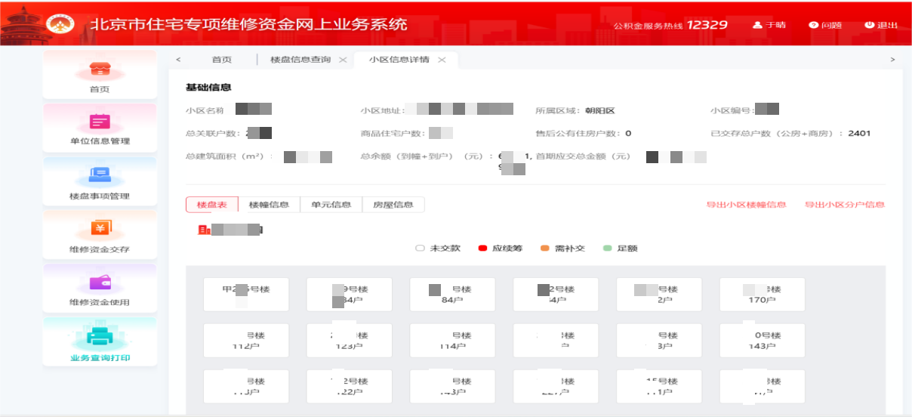

以下为各楼账户余额明细及金额：

特此公告！

物业管理有限公司 项目部

年 月 日

附件9

关于**物业管理区域房屋

装饰装修情况的公告

（公示模板）（根据实际情况及时公示）

尊敬的各位业主/住户：

根据《住宅室内装饰装修管理办法》《北京市物业管理条例》等法规，现将 楼房屋装饰装修的情况公示如下：

本楼房屋装饰装修情况请见附件1，项目部将根据实际情况及时更新相关内容。

附表中各房屋业主已经就开展装饰装修活动向我公司进行登记，并签订《住宅室内装饰装修管理服务协议》。我公司已向该业主及装饰装修施工企业告知本物业管理区域装饰装修活动中的禁止性行为及注意事宜。我公司将对装饰装修活动进行巡查和监督，对违章装修行为进行劝阻，拒不改正的，将按要求向相关主管部门报告。

如您发现存在违反相关规定的装饰装修行为，请即联系本项目部，联系电话：

特此公告！

物业管理有限公司 项目部

年 月 日

附件10

关于**物业管理区域车位及

使用情况的公告

（公示模板）（每年第一季度公示，公示期不少于15天）

尊敬的各位业主/住户：

依据《北京市物业管理条例》第七十条相关规定，现将本物业管理区域内截止 年 月 日的车位及使用情况公示如下：

本物业管理区域地下车位共 个，其中规划车位 个，人防车位 个。地上车位共 个，其中规划车位 个，占用业主共有的道路或者其他场地用于停放汽车的车位 个。

规划车位已出售 个，租赁使用车位 个，设置临时停车位 个，空置车位 个。

特此公告！

物业管理有限公司 项目部

年 月 日